阶段5- Day0226【javaScript精讲】

一、复习巩固作业讲解
暂无

二．明确本次课知识点，明确重点难点
【知识点目标】
- javaScript对象
- DOM模型
- BOM模型
- JavaScript事件
【重点】
- Dom模型
- JavaScript事件
【难点】
- Dom模型

三、本次课程任务知识点讲解【讲，演示，练，查】

知识点1: JavaScript对象
【概念】：
对象是JavaScript的特性之一，它是一种非常重要的数据类型，是自我包含的数据集合。这里介绍两个实用的具体对象Date和Math
Date对象的常用方法:
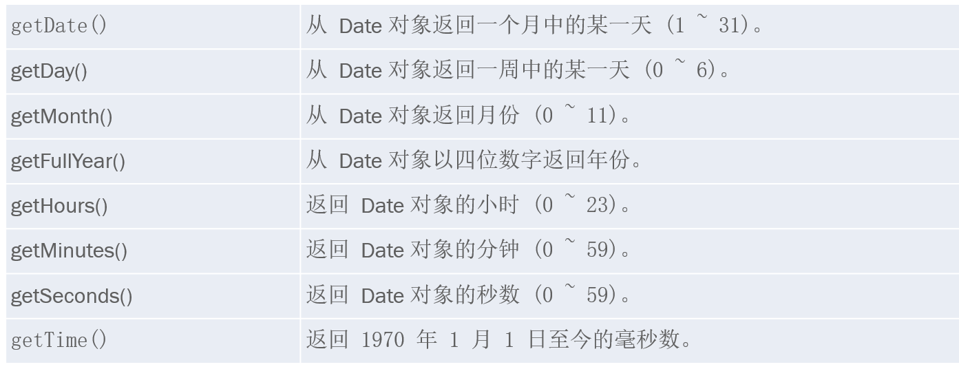
Math对象的常用方法:
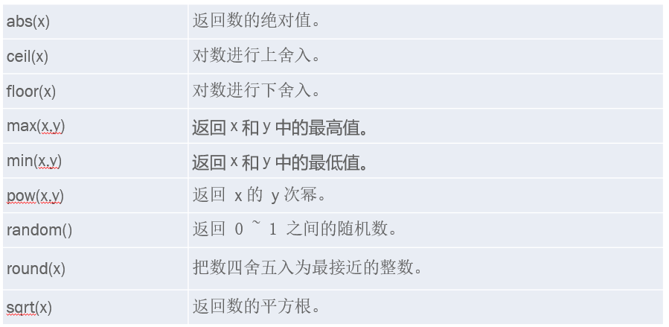

Json对象的使用：
JSON(JavaScript Object Notation) 是一种轻量级的数据交换格式。 易于人阅读和编写
json的格式：
JSON对象是以一对”大括号”括起来，大括号内以多个”名值对”组成，多个名值对之间用“逗号”隔开，名所对应的值可以是各种数据类型的值，也可以是JSON对象。JSON数组用“[]”括起来

【案例】：
案例1：Date对象常用方法的测试
案例2：Math对象常用方法的测试

案例3：页面打印{ “name”:“Brett”,“age”:40, “email”: ”brett@newInstance.com” }数据

案例4：json对象的具体应用场景分析
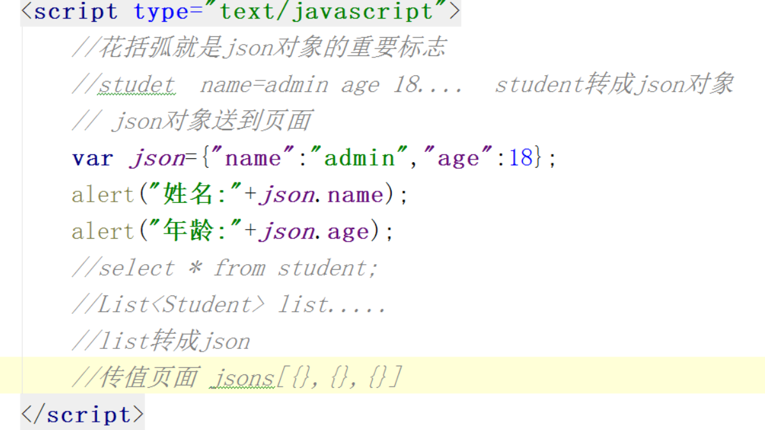

【易错点和易混点】：
暂无

知识点2: Dom模型
【概念】：
DOM是文档对象模型(Document Object Model)的简称。当网页加载时，可以将结构化文档在内存中转换成对象的树。(实际上就是通过js代码动态操作(增删改)HTML标签的过程)

DOM模型中的节点--文档可以说是由节点构成的集合。在DOM模型中有以下3种节点：
1.元素节点:各种标签就是这些元素节点的名称，例如<p>、<ul>等
2.文本节点:文本节点总是被包含在元素节点的内部 双标签才会有
3.属性节点:一般用来修饰元素节点就称之为属性节点。
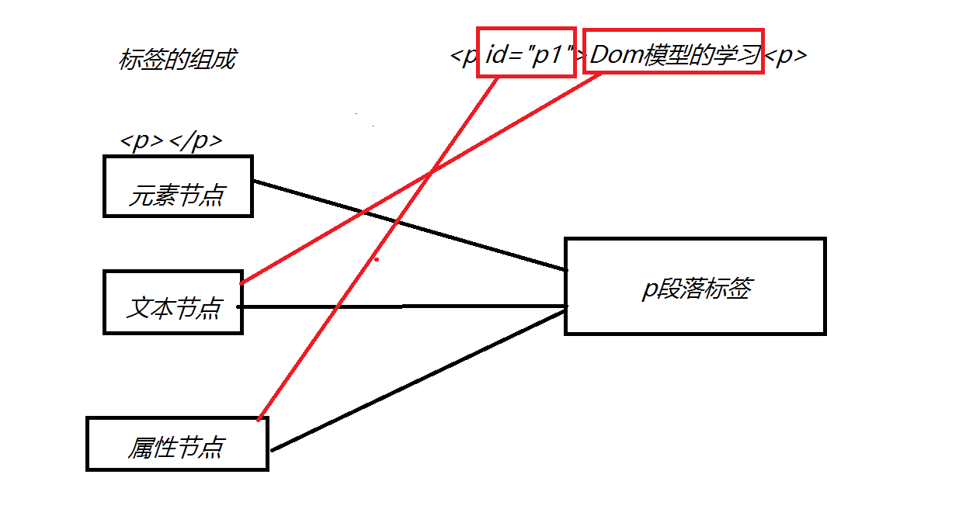
为了动态地修改HTML元素，须先访问HTML元素。
根据ID访问HTML元素—通过document对象调用getElementById()方法来查找具有唯一id属性值的元素。
根据标签的名字访问dom对象getElementsByTagName(tagName)
Dom对象重要属性介绍：

innerHTML:设置以及获取HTML元素对应的dom对象的文本节点内容 一般作用于双标签
value:设置以及获取HTML元素对应的dom对象的value属性值，一般作用于表单

动态操作下拉列表：
<select>
<option></option>
<option></option>
……..
</select>
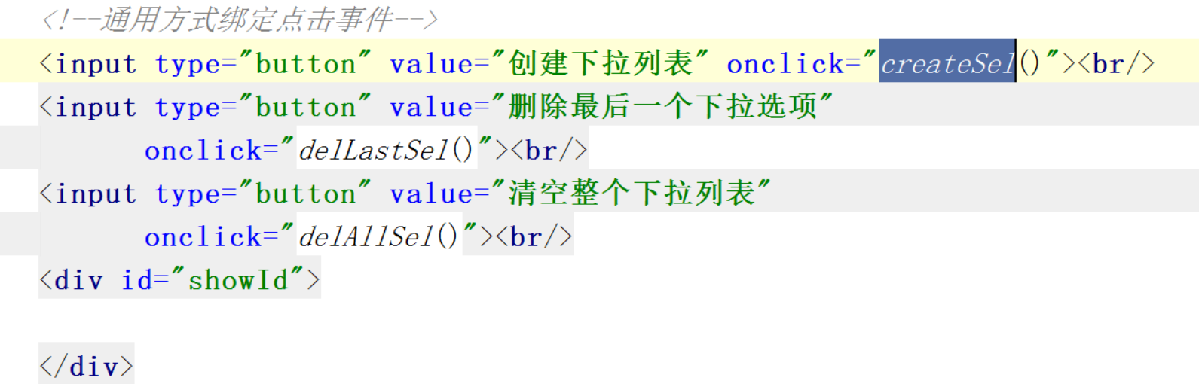
动态操作表格：
<table>
<tr>
<td>张三</td>
<td>18</td>
<td>666</td>
</tr>
……
</table>

【案例】：
案例1：innerHTML,value入门案例

案例2:创建以及添加元素入门案例

案例3：动态操作下拉列表的入门案例(添加，删除)

案例4：动态操作表格的入门案例(添加，删除)
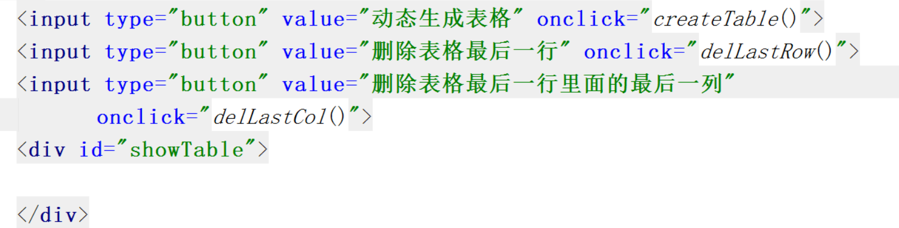
【易错点和易混点】：
暂无

知识点3: BOM模型
【概念】：
BOM-JavaScript是运行在浏览器中的，所以提供了一系列对象用于和浏览器窗口进行交互，这些对象主要包括window、document、location、navigator和screen等。通常统称为浏览器对象模（Brower Object Model）
window对象中主要提供

setInterval()设置定时器
clearInteral()删除定时器
setTimeOut()设置延时

location：
href:设置跳转地址
【案例】：
案例1：设置以及删除定时器的应用

案例2： setTimeOut()，href具体应用场景分析

【易错点和易混点】：
暂无

知识点4: JavaScript事件
【概念】：
JavaScript使我们有能力创建动态页面，网页中的每个元素都可以产生某些可以触发 JavaScript 函数的事件。我们可以认为事件是可以被 JavaScript 侦测到的一种行为。

常见事件类型：onfocus 得到焦点,onblur失去焦点,onclick点击事件,onchange状态改变,
onmourseover鼠标移入,onmourseout鼠标移出

1.通用性的事件监听方法(重点)
绑定HTML元素属性
例如<input type=“button”value=“clickMe” onclick=“check(this)”/>
绑定DOM对象属性
提示:推荐尽量采用与浏览器无关的事件绑定方法，从而保证有更好的跨浏览器的特性。
例如：document.getElementById(“btn1”).onclick=test;
2. IE中的事件监听方法(了解)
[object].attachEvent(“事件类型”,“处理函数”)；//添加监听
[object].detachEvent(“事件类型”,“处理函数”)；//取消监听

【案例】：
案例1：通用性事件监听入门案例

【易错点和易混点】：
暂无

四、自主学习作业讲解
1.实现全选/全消
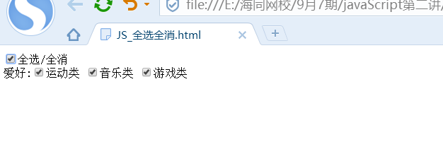

2.实现省市级联
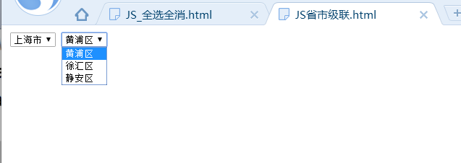

3.实现定时器(定时10秒钟)
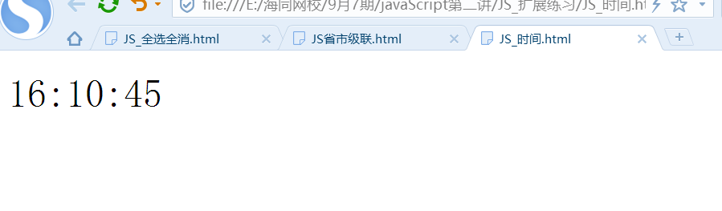

五、当日课程内容总结【5分钟：总结】
暂无

六、本次直播课后复习巩固补充题【3分钟：强调】
暂无

七、下次自主学习任务布置【2min：强调】

- 完成如下自主学习视频

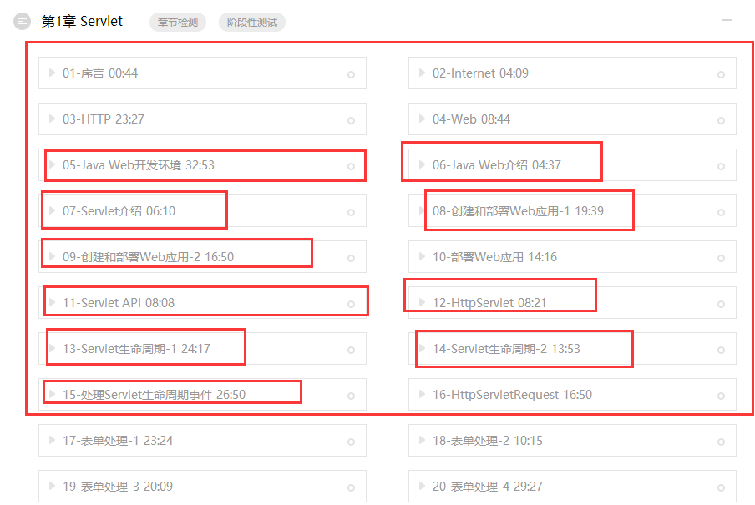

- 需要通过平台提交作业。完成平台上所布置的作业。
作业说明...

